**CONCEITUAL**

**3.** Descreva sobre **micro serviços**, o que são, como funcionam e exponha um breve exemplo de aplicação desse conceito através de um **diagrama**.

Microsserviços são uma abordagem que se baseia na criação de pequenos serviços independentes e especializados que trabalham juntos para realizar uma funcionalidade completa de um sistema. Cada microsserviço é responsável por uma tarefa específica e pode ser desenvolvido, implantado e escalado independentemente dos outros serviços, onde permite uma maior flexibilidade, modularidade e agilidade no desenvolvimento de software.

**Exemplo:**  
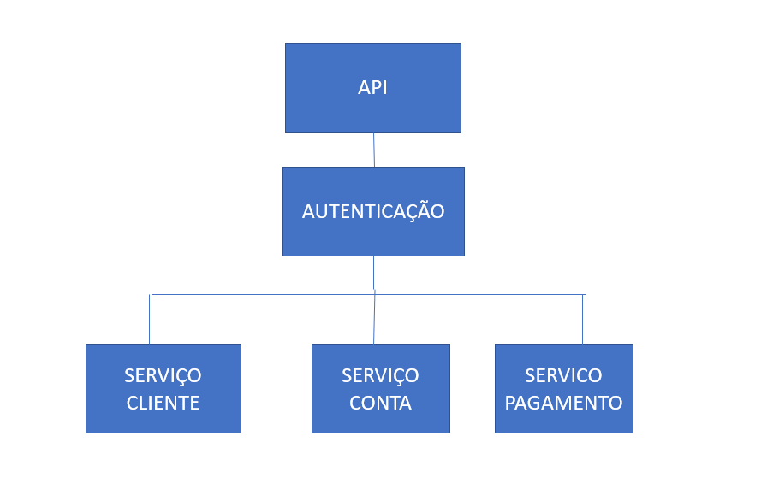

Neste exemplo, temos um API que recebe todas as requisições externas e direciona cada uma delas para o serviço responsável.

Temos também um serviço de Autenticação que é responsável por verificar se o usuário está autenticado antes de permitir o acesso aos demais serviços.

**O sistema é dividido em três microsserviços:**

**Serviço Cliente:**

O Serviço Cliente é responsável por todas as operações relacionadas aos clientes, como cadastro, edição e exclusão.

**Serviço Conta:**

O Serviço Conta é responsável pelas operações relacionadas às contas bancárias, como abertura, fechamento e consulta de saldo.

**Serviço Pagamento:**

O Serviço Pagamento é responsável pelas operações relacionadas aos pagamentos, como transferências entre contas e pagamentos de boletos.